Міністерство освіти і науки України
Івано-Франківський національний технічний університет нафти і газу
Кафедра комп’ютерних систем і мереж

Лабораторна робота №5
Від User Story до User Flow: проєктування сценарію
та графічних макетів вебінтерфейсу
з використанням ШІ

Виконав ст. гр. КН-26-1:
Бойчук Андрій
Перевірила: Корнута О.В.
м. Івано-Франківськ
2026
Мета роботи: навчитися пояснювати потребу користувача, будувати простий маршрут взаємодії з вебсайтом і відображати його у вигляді схеми та двох ескізів вебсторінок, критично використовуючи поради генеративного ШІ.
Тема проєкту: «Гражда» — веб-сервіс бронювання садиб у Карпатах (продовження ЛР3–ЛР4). Проєктується одна дія — бронювання садиби на обрані дати.
Завдання:
– сформулювати User Story і два критерії успіху;
– побудувати User Flow v1 з 4–7 діями, початком, завершенням і розгалуженням;
– проаналізувати дві поради ШІ й створити покращену схему User Flow v2;
– намалювати два низькодеталізовані ескізи екранів, пов’язаних зі схемою, і пояснити графічні рішення.
Хід роботи
1. Етап 1. Потреба та User Story
«Гражда» допомагає знайти автентичну садибу в Карпатах під свій формат відпочинку й забронювати її онлайн без дзвінків господарям. Головна цінність сервісу — прозора повна ціна й гарантоване житло ще до поїздки.
User Story: «Як гість, який планує вихідні в Карпатах, я хочу забронювати садибу на обрані дати онлайн, щоб гарантовано мати житло й одразу знати повну вартість».
Роль — гість, дія — забронювати садибу на дати, користь — гарантія житла та знання ціни. Критерії успіху: (1) до оплати користувач бачить повну вартість за обрані дати; (2) після оплати показано підтвердження з номером бронювання, а на email надходить лист.
2. Етап 2. User Flow v1
Першу версію схеми побудовано до звернення по поради ШІ (рисунок 5.1). Маршрут читається згори вниз: старт — відкриття сторінки садиби; п’ять дій користувача (обрати дати, вказати гостей, натиснути «Забронювати», ввести контакти, оплатити); завершення — повідомлення про успішне бронювання. Ромб «Дати вільні?» має дві підписані гілки: «Так» веде до оформлення, «Ні» — до повідомлення «Ці дати зайняті» зі стрілкою повернення до вибору дат, тож глухого кута немає. Дії користувача (білі прямокутники) і реакції сайту (сірі з пунктиром) розрізнено графічно.
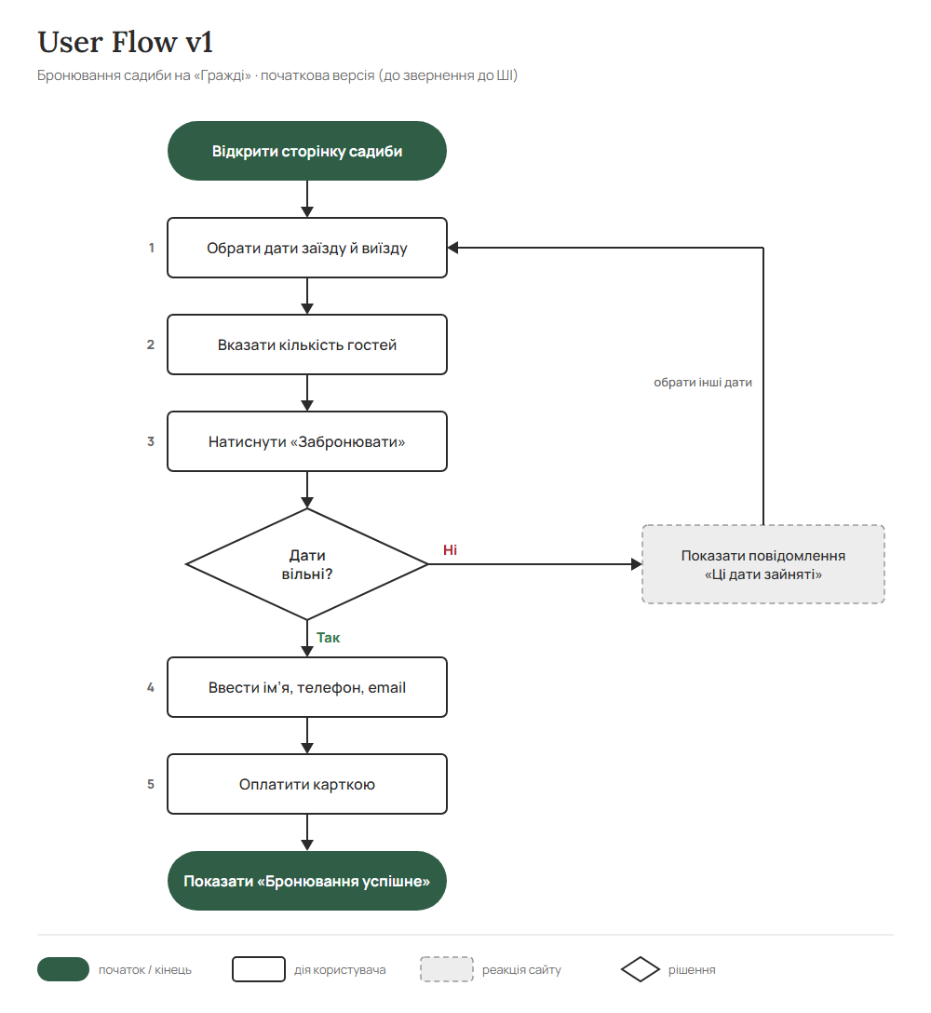
Рисунок 5.1 — User Flow v1: бронювання садиби (початкова версія)
3. Етап 3. Рекомендації ШІ та їх оцінювання
До ШІ передано лише текстовий опис User Story і кроків схеми, без зображень і персональних даних; запит складено за шаблоном із завдання (рисунок 5.2). ШІ запропонував три покращення, дві поради оцінено в таблиці 5.1.
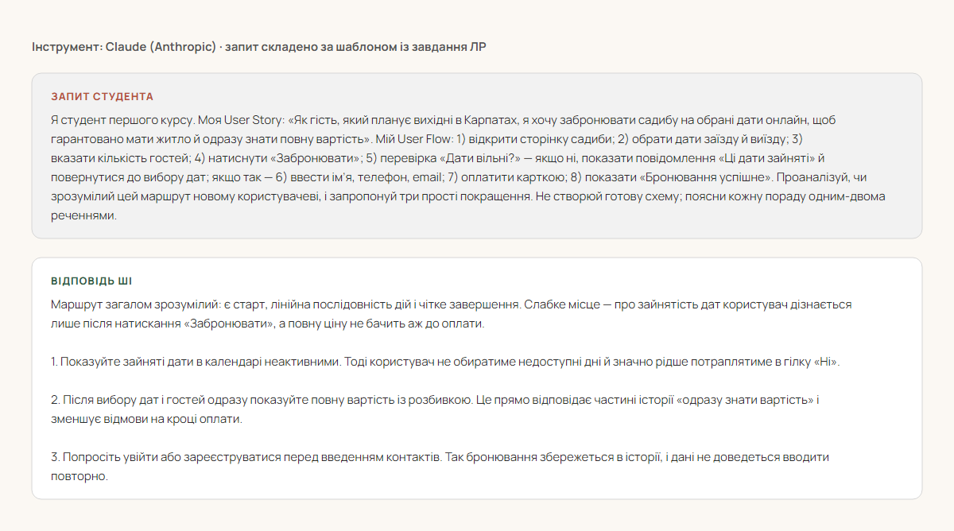
Рисунок 5.2 — Текст запиту до ШІ та отримана відповідь
Таблиця 5.1 — Оцінювання рекомендацій ШІ
Порада ШІ | Моє рішення | Чому
Після вибору дат і гостей одразу показувати повну вартість із розбивкою | Приймаю | Це прямо виконує частину User Story «одразу знати вартість» і перший критерій успіху; узгоджується з принципом прозорої ціни з ЛР3
Показувати зайняті дати в календарі неактивними | Частково приймаю | Зайняті дати роблю неактивними, але перевірку «Дати досі вільні?» залишаю: поки гість думає, дати може забронювати інший. Гілку «Ні» змінюю на пропозицію найближчих вільних дат
Третю пораду — вимагати вхід або реєстрацію перед введенням контактів — відхилено: вона додає крок, не потрібний для User Story, і суперечить рішенню про гостьове бронювання з ЛР3. Вхід доречно запропонувати вже на екрані підтвердження.
4. Етап 4. User Flow v2
Друга версія (рисунок 5.3) — копія першої з чотирма змінами маршруту, позначеними теракотовою рамкою і підписом, та уточненим текстом завершення. Порівняння версій наведено в таблиці 5.2.
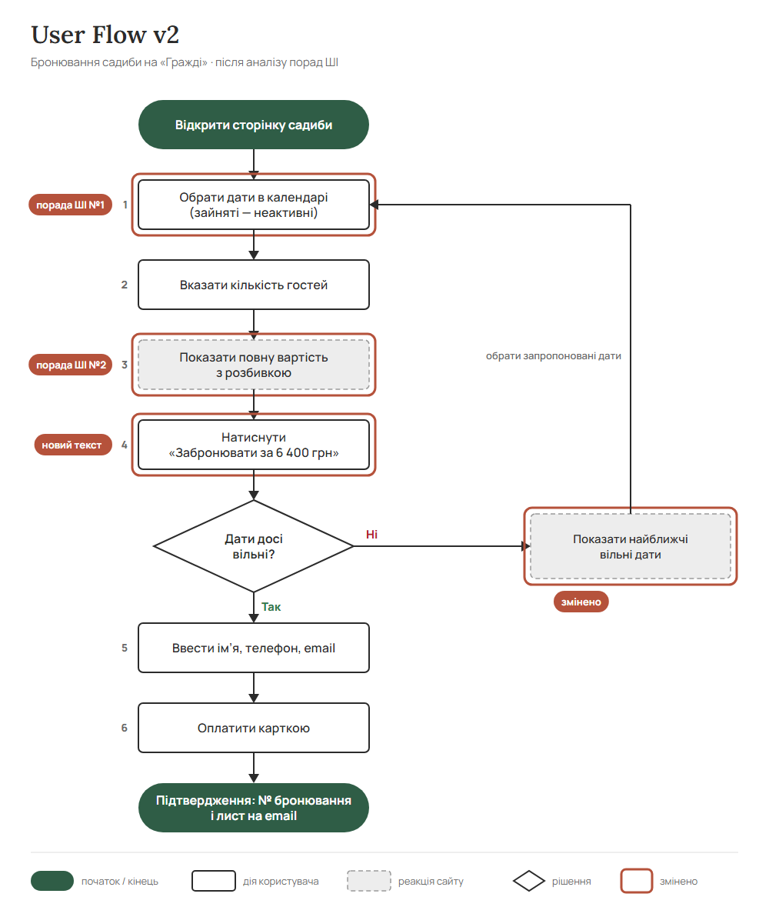
Рисунок 5.3 — User Flow v2: бронювання садиби (покращена версія)
Таблиця 5.2 — Зміни між User Flow v1 і v2
Крок | v1 | v2
1 | Обрати дати заїзду й виїзду | Обрати дати в календарі, зайняті — неактивні
3 (новий) | — | Сайт показує повну вартість із розбивкою
4 | Натиснути «Забронювати» | Натиснути «Забронювати за 6 400 грн» — сума на кнопці
Гілка «Ні» | «Ці дати зайняті», повернення до вибору | Показати найближчі вільні дати й одразу обрати їх
Кінець | «Бронювання успішне» | Підтвердження з номером бронювання та лист на email
Кроків стало на один більше, але новий крок — реакція сайту, а не дія користувача, тож кількість дій не зросла. Мети досягнуто за тими самими п’ятьма діями; гілка «Ні» тепер не просто повертає назад, а пропонує конкретне рішення, а обидва критерії успіху видно безпосередньо на схемі.
5. Етап 5. Ескізи вебекранів
Для ескізів обрано два стани з User Flow v2: «Вибір дат і вартість» (кроки 1–4) і «Підтвердження бронювання» (кінець). Ескізи виконано в сірій гамі на 12-колонковій сітці 1440 px з тих самих простих фігур, що й вайрфрейми ЛР3; сині номери відповідають крокам схеми (рисунки 5.4, 5.5).
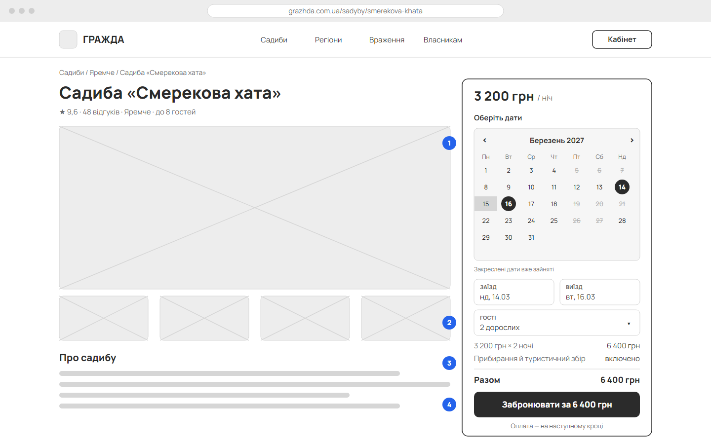
Рисунок 5.4 — Екран 1: вибір дат і вартість
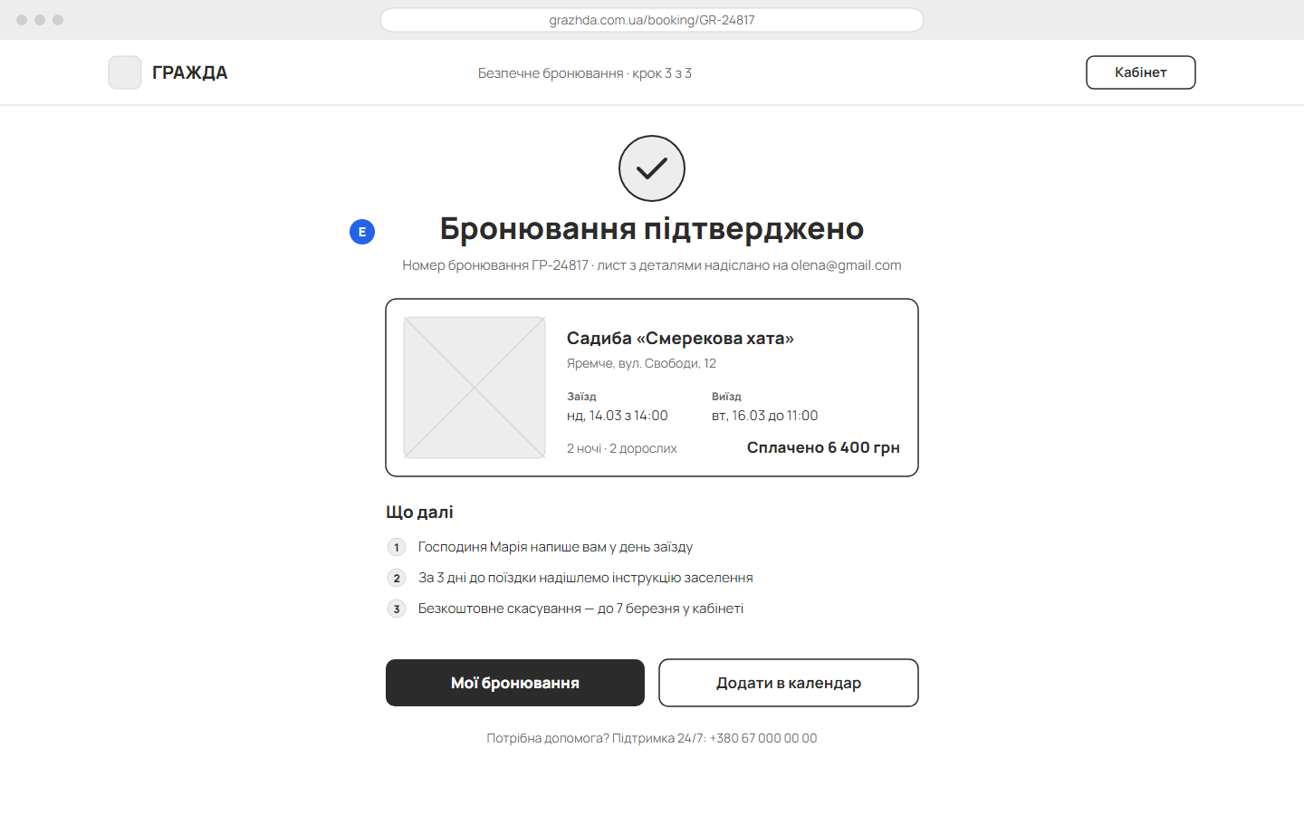
Рисунок 5.5 — Екран 2: підтвердження бронювання
Рішення 1 — віджет бронювання праворуч. Усі кроки 1–4 зібрано в одну картку в правих чотирьох колонках: погляд іде згори вниз «ціна → календар → гості → разом → кнопка», а головна кнопка — найтемніший і найширший елемент — стоїть у кінці цього шляху, одразу під підсумком. Сума на кнопці дублює рядок «Разом», тож користувач знає, за що платить.
Рішення 2 — результат у центрі екрана. На екрані підтвердження прибрано головне меню, а контент вирівняно по центру шести колонок: велика позначка й заголовок 34 px — перше, що бачить користувач. Номер бронювання й email стоять одразу під заголовком, а підсумок у рамці повторює дані з екрана 1 — це візуально доводить, що збережено саме те, що обрано. Головна дія «Мої бронювання» темна, другорядна «Додати в календар» — контурна.
6. Використання ШІ
Використано Claude (Anthropic): на етапі 3 — для аналізу текстового опису User Flow v1 і отримання трьох порад щодо його покращення. Рішення щодо кожної поради та їх обґрунтування наведено в таблиці 5.1.
7. Посилання на проєкт у Figma
Фрейми «User Flow v1», «User Flow v2», «Екран 1» і «Екран 2» розміщено в секції «Лаб 5 — User Flow» файлу проєкту:
https://www.figma.com/design/n4QDfNSvbidIqQN5vTqwrr/Web-graphics-Boichuk-KN-26-1?node-id=17-376
Відповіді на контрольні запитання
1. Що таке User Story? Назвіть три частини її шаблону.
Короткий опис однієї потреби користувача. Шаблон: «Як [роль], я хочу [дія], щоб [користь]».
2. Яку різницю між User Story та User Flow ви можете пояснити на власному прикладі?
User Story — одне речення про мету: гість хоче забронювати садибу й знати ціну. User Flow — схема з восьми кроків і розгалуження, що показує, як саме він цієї мети досягає.
3. Що означають прямокутник, ромб і стрілка в навчальній схемі?
Прямокутник — дія користувача або стан інтерфейсу, ромб — рішення з виходами «Так/Ні», стрілка — напрям переходу.
4. Які елементи обов’язково має містити зрозумілий User Flow?
Початок, послідовні дії, принаймні одне рішення з підписаними гілками, завершення та стрілки, що не залишають глухих кутів.
5. Що таке основний сценарій та навіщо потрібен альтернативний маршрут?
Основний (Happy Path) — успішний шлях без перешкод. Альтернативний показує, як дійти до мети, коли щось пішло не так, наприклад дати зайняті.
6. Чому схема не повинна закінчуватися незрозумілим повідомленням про помилку?
Користувач опиняється в глухому куті й покидає сайт; після помилки має бути зрозуміла наступна дія, як-от вибір найближчих вільних дат.
7. Чим wireframe відрізняється від готового дизайну вебсторінки?
Wireframe показує лише розташування й ієрархію елементів у сірих тонах без фото, кольорів і фінальної типографіки; готовий дизайн (як головна в ЛР4) містить усе це.
8. Як композиція та візуальна ієрархія допомагають виконати дію на сайті?
Групування пов’язаних елементів і порядок «згори вниз» ведуть погляд до головної кнопки, а її розмір і контраст роблять дію очевидною.
9. Чому не варто без перевірки приймати всі поради ШІ?
ШІ не знає обмежень проєкту: порада про обов’язкову реєстрацію суперечила рішенню про гостьове бронювання й додала б зайвий крок.
10. Чим відрізняються ваші схеми User Flow v1 та v2?
У v2 зайняті дати неактивні в календарі, додано показ повної вартості, на кнопці вказано суму, гілка «Ні» пропонує вільні дати, а підтвердження містить номер бронювання.
Висновок
У ході роботи для сервісу «Гражда» сформульовано User Story про бронювання садиби з двома перевірними критеріями успіху й побудовано User Flow v1. Найскладнішим було відокремити дії користувача від реакцій сайту й вирішити, що робити в гілці «Дати зайняті», щоб не залишити глухого кута. Пораду ШІ показувати повну вартість одразу після вибору дат прийнято, пораду про неактивні дати — частково, а пропозицію обов’язкової реєстрації відхилено як зайвий крок. Друга схема краща, бо виконує обидва критерії безпосередньо на маршруті й пропонує альтернативу замість повідомлення про помилку. Два ескізи показали, що логіку схеми можна прочитати й з композиції екрана: послідовність кроків стає порядком елементів, а головна дія — найпомітнішою кнопкою.

